ONDULEURS MLI TRIPHASE U/f cst

Rappel : $C=\frac{{\text{3pV}}^{2}}{ω}×\frac{\frac{r}{g}}{(\frac{r}{g})^{2}+(lω)^{2}}$ Est le couple électromagnétique de la machine asynchrone autour du point de fonctionnement le glissement de la machine est faible donc r/g >>lw le couple s’écrit :
$C=\frac{{\text{3pV}}^{2}}{ω}×\frac{g}{r}=\frac{3\text{pV}²(Ω_{s}−Ω)}{\frac{2π\text{fr}πf}{p}}=\frac{3p²V²\left(Ω_{s}−Ω\right)}{4π²\text{rf}²}=\frac{3p²}{{\left(2π\right)}^{2}r}(\frac{V}{f})²\left(Ω_{s}−Ω\right)$
Donc quelque soit la vitesse de la machine pour une fréquence donnée la caractéristique de couple est la même, il y a glissement de cette courbe sur la droite des vitesses.

Exercice : Onduleur Triphasé commande sinus triangle

A- Charge résistive
Un moteur asynchrone triphasé 220/380v, 50hz, est alimenté à fréquence variable en gardant le rapport U/f constant grâce au variateur représenté ci-dessous. La loi de commande est telle que l’onde MLI présente le premier harmonique au rang 13

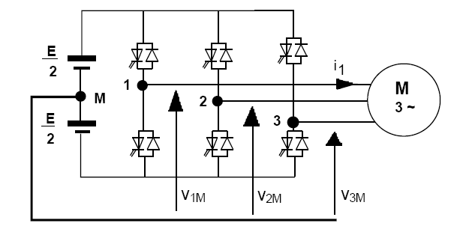
L’étude des formes d’onde se fera à partir du schéma ci-dessous. Le point O représente le point milieux fictif de l’alimentation continue E alors que v10, v20, v30 les tensions simples par rapport à ce point O. Les interrupteurs d’un même bras sont complémentaires.

E
C1
C1
C2
C2
C3
C3
Mas 3~
E/2
E/2
V10
V20
U12
O

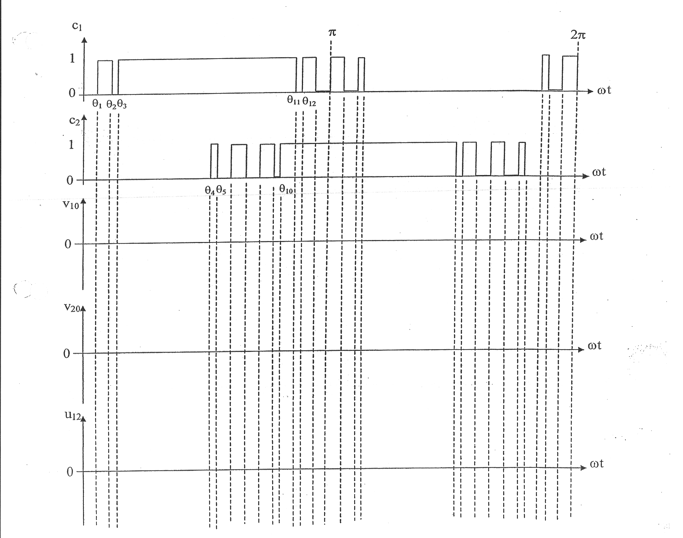

1- Remplir le tableau ci-dessous :

θ | $$c_{1}$$ | $$c_{2}$$ | $$\overline{c_{1}}$$ | $$\overline{c_{2}}$$ | $$v_{\text{10}}$$ | $$v_{\text{20}}$$ | $$v_{\text{30}}$$
$$\left[θ,θ_{1}\right]$$
$$\left[θ_{1},θ_{2}\right]$$
$$\left[θ_{2},θ_{3}\right]$$
$$\left[θ_{3},θ_{4}\right]$$
$$\left[θ_{4},θ_{5}\right]$$
$$\left[θ_{\text{11}},θ_{\text{12}}\right]$$

2- A l’aide du tableau ci-dessus, tracer les graphes des tensions$v_{\text{10}}$,$v_{\text{20}}$,$u_{\text{12}}$ en précisant notamment les amplitudes.

3- En remarquant que $v_{\text{10}}$(t) change de signe tout en conservant la même valeur absolue sur deux demi périodes ($v_{\text{10}}$ représente une symétrie de glissement), montrer que $v_{\text{10}}$ ne comporte pas des harmoniques de rang pair.

4-Décomposer la tension $v_{\text{10}}$en série de Fourier. Donner l’amplitude de chaque harmonique en fonction de θ1, θ2, θ3, et le rang n de l’harmonique. On montre que dans le cas ou la fonction est impaire et qu’elle présente une symétrie centrale en T/2 ainsi qu’une symétrie axiale pour t=T/4 les termes Bn s’écrivent sous la forme :
$B_{n}=\frac{8}{T}\int{v_{\text{10}}(t)\text{sin}(nωt)\text{dt}}$ n$1$
5- A quelles conditions doit-on satisfaire pour supprimer les harmoniques de rang 5, 7, 11 de la tension composée $u_{\text{12}}$.

6- Exprimer les harmoniques de rang multiple de trois de la tension composée$u_{\text{12}}$. Que remarque t on ? Conclure

Complément d’information

Alimentation à fréquence variable des machines asynchrones.

Principes généraux de réglage.
Comme dans le cas de la machine synchrone, l'alimentation àfréquence variable des machines asynchrones se fait à l'aide d'un convertisseur statique généralement continu-alternatif (voir ci-dessous). La source d'entrée peut être du type source de courant ou du type source de tension. En sortie du convertisseur, on contrôle l'amplitude des tensions ou des courants statoriques ainsi que leur fréquence fs.
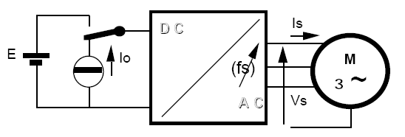
Afin de mettre en évidence les principes généraux de réglage du couple électromagnétique de la machine asynchrone, nous allons travailler à partir du modèle de SteinMetz (voir ci-dessous) valable en
régime permanent sinusoïdal. La machine est considérée en convention récepteur.
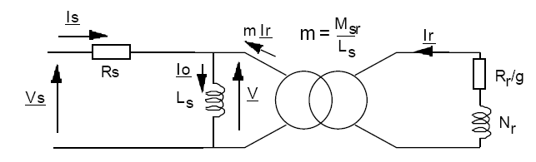
Les éléments du modèle sont les suivants :
Ls : inductance cyclique du stator
Msr : inductance mutuelle cyclique stator-rotor
Rs : résistance des enroulements du stator
ωs : pulsation des courants statoriques
Rr : résistance des enroulements du rotor
ωr: pulsation des courants rotoriques
Nr : inductance totale de fuite ramenée au rotor. g : glissement ; g =ω/ωs

Vs et I s représentent respectivement la tension simple et le courant pour une des phases de la machine (schéma équivalent étoile). Le courant Io est appelé courant magnétisant, il est représentatif du flux statorique. Le courant I r est un courant fictif de pulsation ωs dont l'amplitude est proportionnelle à celle des courants rotoriques réels (de pulsation ωr). Il est important de noter que toutes les grandeurs tensions et courants de ce schéma équivalent sont à la pulsation ωs.
Afin de simplifier encore plus le modèle, la résistance Rs est généralement négligée. Hypothèse qui n'est valable qu'au voisinage du point de fonctionnement nominal de la machine.

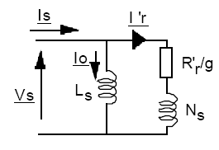
L’expression du couple est donc celle donnée en début de poly soit :
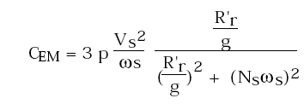
Donc pour contrôler le couple il faut contrôler Vs. On sait d’autre part que $\underline{\text{Vs}}={jω}_{s}\underline{Φ_{s}}$il faut contrôler le flux du courant statorique et la pulsation des courant rotorique. A flux constant on peut tracer la caractéristique de couple.
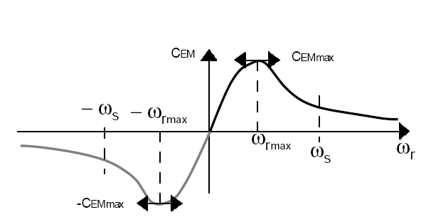
Commande en boucle ouverte :
A flux constant, le couple électromagnétique de la machine asynchrone ne dépend que de la pulsation ωr. Ainsi, pour différentes valeurs de la pulsation des grandeurs statoriques ωs obtient-on une famille de caractéristiques Couple-Vitesse, CEM = f(ω).
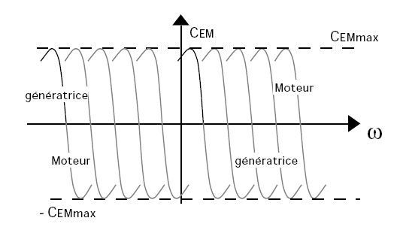

Dans la zone linéaire (faibles glissements), cette famille de caractéristiques Couple-Vitesse est tout à fait analogue à celle d'une machine à courant continu où la tension d'induit constitue le paramètre de réglage de la vitesse. Ainsi pour faire varier en boucle ouverte la vitesse d'une machine asynchrone doit-on faire varier la fréquence d'alimentation au stator tout en maintenant le flux constant.
Les réglages de tension et de fréquence au stator de la machine sont obtenus grâce à un onduleur de tension MLI. Les composantes fondamentales des tensions statoriques forment un système triphasé équilibré. Leur valeur efficace Vs doit être réglée de façon à maintenir le flux statorique constant pour ne pas déclasser en couple la machine.
Stratégie de commande :
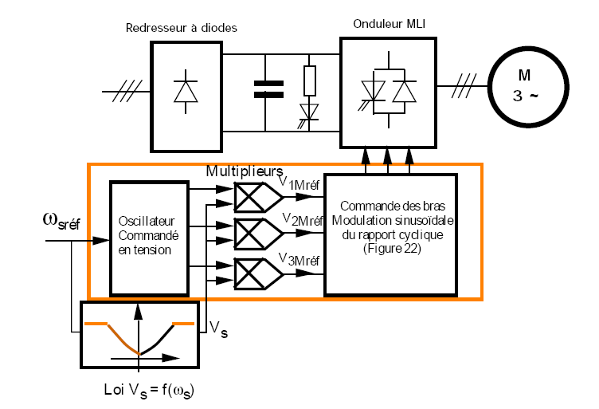
Le schéma structurel ci dessus décrit le principe de commande de l'onduleur MLI. Les tensions V1Mréf, V2Mréf et V3Mréf sont sinusoïdales. Elles sont générées par un oscillateur commandé
en tension dont la fréquence de sortie est proportionnelle à la tension d'entrée ωsréf. L'amplitude Vs des tensions V1Mréf, V2Mréf et V3Mréf est contrôlée grâce à des multiplieurs et tient compte de
la loi Vs = f(ωs). Le convertisseur complet utilise généralement un redresseur à diodes pour alimenter l'onduleur MLI à partir du réseau. A cause du redresseur à diodes, cette structure n'est pas réversible et il faut prévoir un dispositif de freinage rhéostatique lorsque la machine asynchrone fonctionne en génératrice.

Commande en boucle fermée contrôle de vitesse :

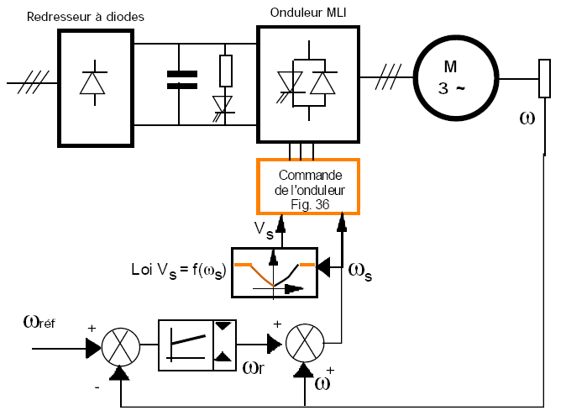

Le correcteur, généralement de type PI, permet d'estimer la pulsation rotorique. La tension de sortie du correcteur notée ωr est additionnée à la tension image de la vitesse de rotation ω et ceci de
façon à obtenir la valeur adéquat pour la pulsation statorique. La pulsation statorique est calculée par la relation : ωs = ωr + ω. C'est l'autopilotage fréquentiel.

Commande en boucle fermée contrôle des courant statoriques :
Une boucle de courant permet de contrôler le courant en sortie de chaque bras de l'onduleur MLI.
Pour contrôler le couple électromagnétique de la machine asynchrone, il faut maintenir le flux statorique constant et contrôler la pulsation ωr. Etant donné que la machine est ici alimentée en courant et non en tension, il est nécessaire de déterminer la loi de variation Is = f(ωr) qui permet de maintenir le flux φs constant.
L'expression simplifiée de la loi Is = f(ωr) peut être trouvée à partir du schéma équivalent. Pour maintenir le flux φs constant, il faut que le courant magnétisant I0 soit constant (φs =Ls I0). D'après le schéma équivalent, on a :
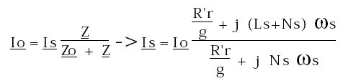
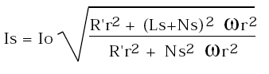

Soit en module sachant que $ϖ_{r}={gω}_{s}$

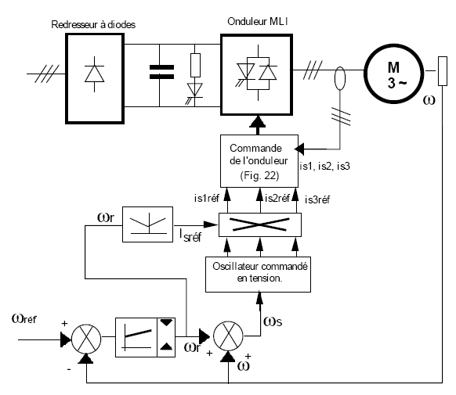
La pulsation rotorique ωr est estimée grâce au correcteur PI Pour déterminer la pulsation des courants statoriques, il faut additionner l'image de la vitesse de rotation et l'image de la pulsation rotorique. Le capteur de vitesse utilisé doit être numérique (codeur incrémental) afin d'avoir une grande précision sur la mesure de ω la loi Is = f (ωr) permet de fixer l'amplitude des courants de références is1réf, is2réf, is3réf qui sont générés par un oscillateur commandé en tension. La commande est complexe et est généralement réalisée en faisant appel aux techniques numériques.

Grâce aux GTO, l'onduleur MLI permet aujourd'hui la variation de vitesse de machines asynchrones jusqu'à des puissances de l'ordre du MW. Dans ces cas là, il est nécessaire de prévoir le freinage de la machine asynchrone en restituant l'énergie au réseau d'alimentation. Pour cela, il est possible de remplacer le redresseur à diodes par une structure onduleur MLI qui fonctionne en redresseur lorsque la machine asynchrone fonctionne en moteur et en onduleur lorsque la machine asynchrone fonctionne en génératrice

